SUSTANCIA BLANCA CENTRAL

* La corteza cerebral forma una capa de envoltura a una voluminosa masa de sustancia blanca central que esta solamente interrumpida de acumulos de sustancia gris que constituyen los llamados **núcleos de la base o ganglios básales.**
* Esta voluminosa masa de sustancia blanca esta determinada por numerosas fibras que desde los centros corticales motores se dirigen hacia el órgano efector (músculo) pasando por el tronco encefálico y medula espinal y por fibras ascendentes que nacen de la periferia dirigiéndose hacia los centros sensoriales primarios y secundarios de la corteza.

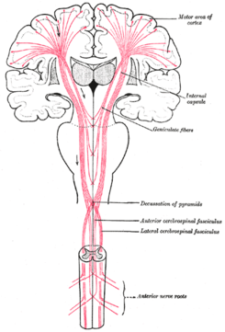

* + A esta fibras ascendentes como descendentes (motoras y sensitivas respectivamente) son llamadas **fibras de proyección.**
  + Uniendo distintos segmentos de un mismo hemisferio reciben el nombre de **fibras de asociación.**
  + Uniendo lugares simétricos de ambos hemisferios entre si constituyen las llamadas **comisuras interhemisfericas.**
    - **LA SUSTANCIA BLANCA CENTRAL RECIBE EL NOMBRE DE CENTRO OVAL**

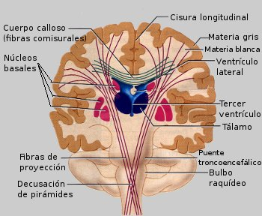

**FIBRAS DE PROYECCIÓN:**

* Este conjunto de fibras, motoras y sensitivas, que en forma de abanico convergen desde la corteza hacia el tronco encefálico, constituye la llamada **corona radiada.**
* Al agruparse estas fibras entre el tálamo y la cabeza del núcleo caudado por dentro y el núcleo lenticular por fuera establecen una formación de sustancia blanca llamada **capsula interna**

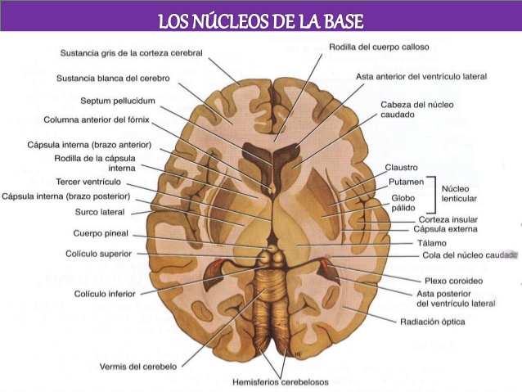

* Si observamos en un corte horizontal, notaremos un núcleo de sustancia gris situado inmediatamente fuera de la linea media que es el **talamo optico;** por delante de el, otra formación redondeada, esta dada por la **cabeza del núcleo del caudado.**

Separando estas formaciones grises de otra situada por fuera el **núcleo lenticular,** apreciaremos la disposición de la capsula interna

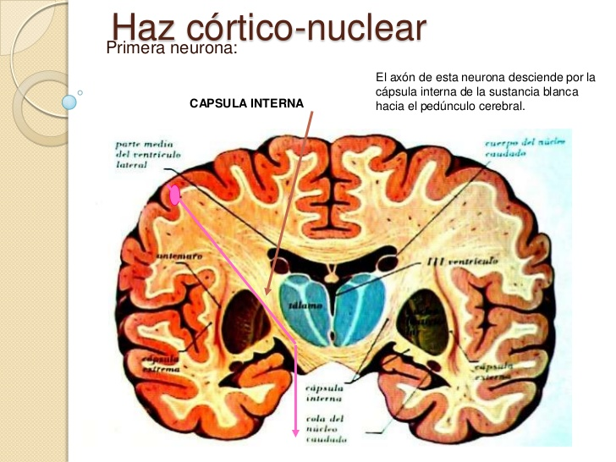

* Presenta una forma de una V abierta hacia fuera, forma que nos permite considerar en ella 2 segmentos: **el brazo anterior y el brazo posterior.** Estos 2 segmentos se unen entre si a nivel del vértice de la V que constituye **la rodilla de la capsula interna o genu.**
* Se proyecta también hacia el lóbulo occipital por fibras que se extienden en sentido anteroposterior y que constituyen el tercer segmento: **el segmento retrolenticular.**
* Se proyecta por debajo de núcleo lenticular hacia el lóbulo temporal constituyendoel cuarto segmento**: segmento sublenticular.**

**FIBRAS DE ASOCIACION**

Estas fibras pueden dividirse según la longitud que presentan en fibras cortas, medianas y largas.

* **Fibras cortas:** se extinden entre 2 circunvoluciones y describen en su trayecto, una forma de U.
* **Fibras medianas y largas:** El mas importante esta representado por el **cingulum o circunvolución del cuerpo calloso** porque transcurre por dicha circunvolución y conecta el lóbulo frontal con el hipocampo ( porción mas interna del lóbulo temporal ).

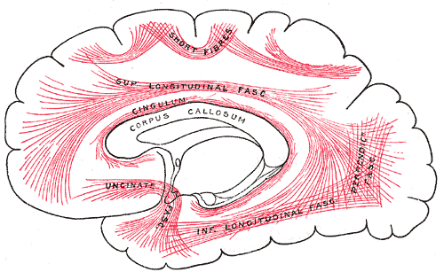

**FIBRAS COMISURALES**

Están representadas fundamentalmente por el cuerpo calloso, trígono cerebral y la comisura blanca anterior.

**Cuerpo calloso:**

* Es una formación de sustancia blanca que comunica entre si la corteza de todos los lóbulos del cerebro.

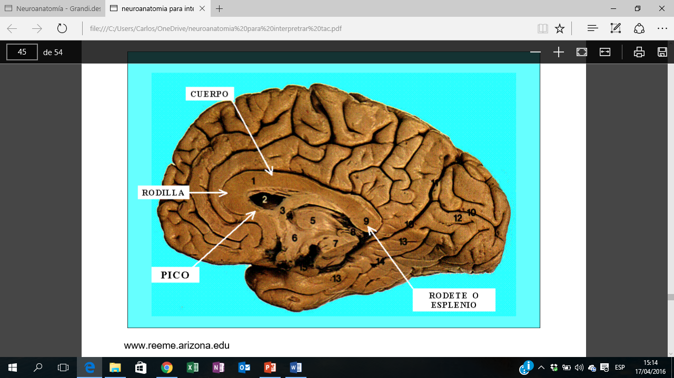

* Si observamos la cara interna del cerebro se extiende de adelante hacia atrás inmediatamente por debajo de la circunvolución del cíngulo o del cuerpo calloso y por encima del talamo.
* Presenta una porción afilada llamada **pico o rostrum**, se continua con la **rodilla del cuerpo calloso**, luego con el **cuerpo** y por ultimo el **rodete del cuerpo calloso.**

**Trígono cerebral o fornix:**

* Es una formación de sustancia blanca de forma triangular a base posterior que se encuentra ubicada por debajo del cuerpo calloso.
* La base del trígono esta unida a la cara inferior del cuerpo calloso, pero a medida que nos alejamos dirigiendonos hacia el vértice estas estructuras se separan por un tabique que es el **septum pelucido.**
* De los angulos del trígono se desprenden los pilares: del angulo anterior o vértice **los pilares anteriores,** y de los angulos posteriores los **pilares posteriores.**
* **El trígono comunica el hipocampo con los cuerpos mamilares**

